Pozdravljeni učenci!

Današnja ura športa je namenjena atletiki, kjer se bomo seznanili z drugim delom funkcionalne vadbe. Priporočamo vam varno gibanje na prostem.

ATLETIKA – funkcionalna vadba 2
Kaj je funkcionalna vadba? Funkcionalna vadba zajema vaje, ki krepijo dele telesa, pomembne za opravljanje vsakodnevnih nalog. Vaje krepijo predvsem tiste mišice, ki skrbijo za stabilnost in čvrsto držo telesa, pa tudi za lažje dvigovanje in prenašanje bremen. Posnemajo gibe, ki jih pogosto izvajamo pri hišnih opravilih, kot je na primer čiščenje, sklanjanje, vstajanje itd. Primer funkcionalne vaje so recimo počepi, saj posnemajo gib, ki ga naredimo, ko vstanemo s stola.

OGREVANJE:
- tekalne vaje na prostem (odmeri si 20 m razdaljo in 1x izvedi vsako vajo) - abeceda teka (jogging poskoki, sonožni poskoki, križni tek, grabljasti tek, striženje, hopsanje, tek s pospeševanjem hitrosti; vaje lahko izvedete tudi na mestu);

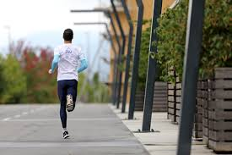

- Izberi si 8 od 16-tih vaj, ki so na slikah ter vsako izvajaj po 30 sek

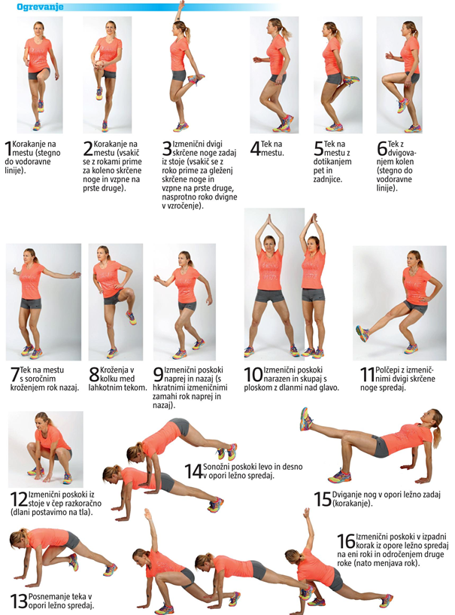

GLAVNI DEL: Vsako od 10-tih vaj izvajaj dvakrat po 10 ponovitev.

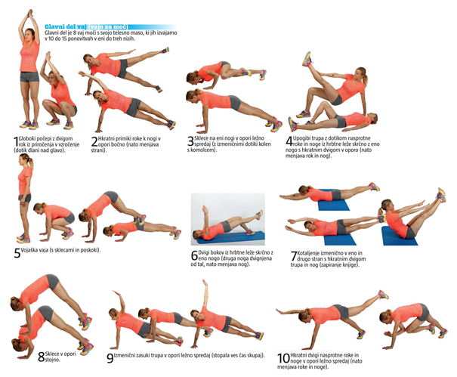

ZAKLJUČNI DEL: Vsako raztezno vajo zadržite vsaj 10 sekund.

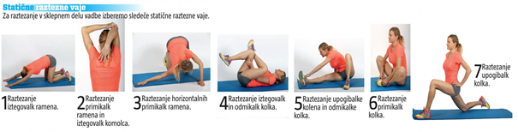

Odlično ste opravili!

